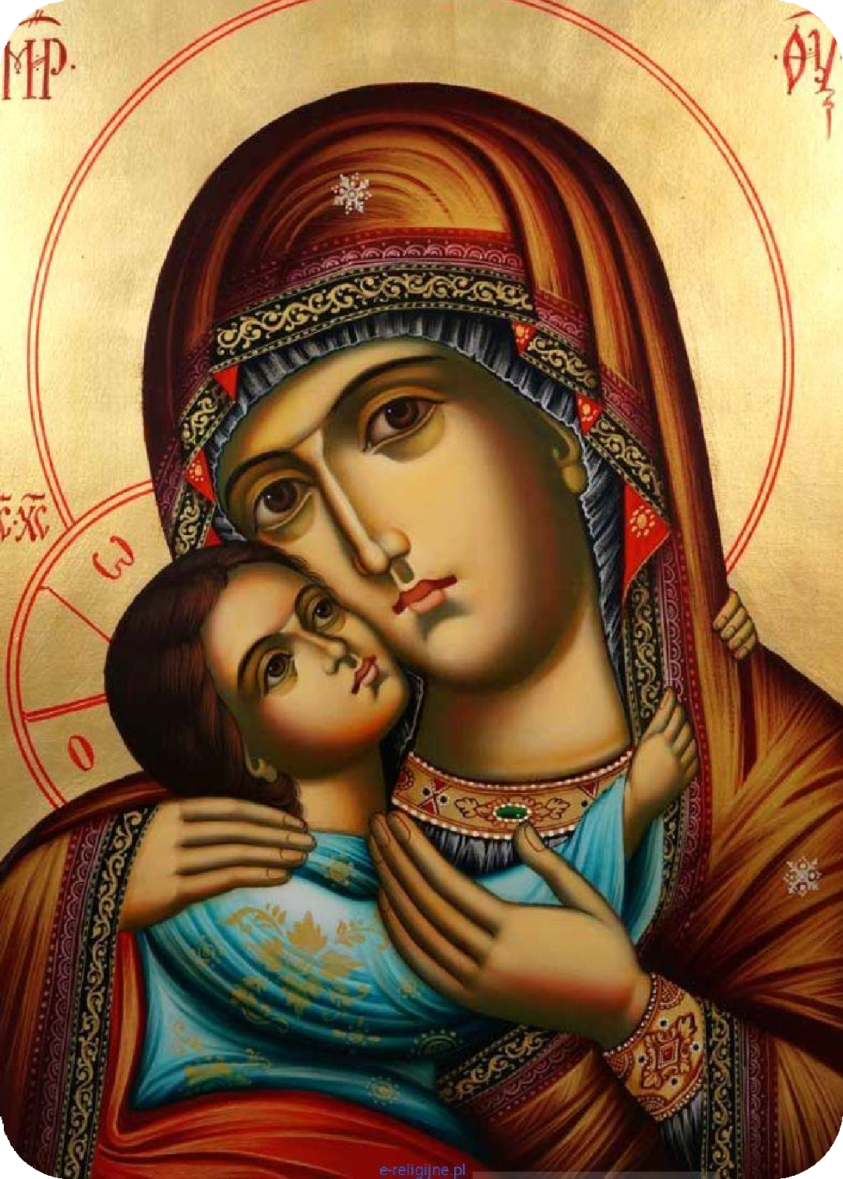

MAIANDAKT

1. **Bønn**

Maria, vår kjære mor og maidronning, du som er blitt velsignet av Gud og har brakt en ny vår til jorden, vi hilser deg. Vi vigsler til deg denne vakreste måned i året. Sammen med blomstene bringer vi deg våre bønner, offer og vårt arbeid.

Vi forener dette offer med alt det dine barn på hele jordkretsen gjør til ditt navns herliggjøring. Det skal bli en æreskrans, som gleder ditt morshjerte. Og du, kjære mor, ta med velbehag imot vår hilsing; kom oss i hug, sørg for oss og velsign oss. La oss i dag alle leve etter ditt opphøyede eksempel og derved bli verdige til din guddommelige sønns kjærlighet. Amen.

**2. Litani til Guds mor – Det lauretanske litani**

Herre, miskunn deg Herre, miskunn deg

Kristus, miskunn deg Kristus, miskunn deg

Herre, miskunn deg Herre, miskunn deg

Kristus, hør oss Kristus, bønnhør oss

Gud Fader i himmelen, miskunn deg over oss.

Gud Sønn, verdens frelser, miskunn deg over oss.

Gud Hellige Ånd, miskunn deg over oss.

Hellige Treenighet, én Gud, miskunn deg over oss.

Hellige Maria, be for oss.

Hellig Guds mor, be for oss.

Hellige jomfru, be for oss.

Kristi mor, be for oss.

Kirkens mor, be for oss.

Du barmhjertighetens mor, be for oss.

Du nådens mor, be for oss.

Du håpets mor, be for oss.

Du renhetens mor, be for oss.

Du kyskhetens mor, be for oss.

Du jomfruelige mor, be for oss.

Du uplettede mor, be for oss.

Du elskelige mor, be for oss.

Du herlige mor, be for oss.

Du rådvishetens mor, be for oss.

Du Skaperens mor, be for oss.

Du Frelserens mor, be for oss.

Du viseste jomfru, be for oss.

Du ærverdigste jomfru, be for oss.

Du høyt lovpriste jomfru, be for oss.

Du mektige jomfru, be for oss.

Du milde jomfru, be for oss.

Du trofaste jomfru, be for oss.

Rettferdighetens speil, be for oss.

Visdommens trone, be for oss.

Vår gledes grunn, be for oss.

Åndens gjemme, be for oss.

Dyrebare vase, be for oss.

Hengivenhetens kalk, be for oss.

Du mystiske rose, be for oss.

Du Davids tårn, be for oss.

Du elfenbenstårn, be for oss.

Du gyldne hus, be for oss.

Du paktens ark, be for oss.

Du himmelens port, be for oss.

Du morgenstjerne, be for oss.

Du frelse for syke, be for oss.

Du synderes tilflukt, be for oss.

Du migranters trøst, be for oss

Du sorgfulles trøster, be for oss.

Du kristnes hjelper, be for oss.

Engelens dronning, be for oss.

Patriarkenes dronning, be for oss.

Profetenes dronning, be for oss.

Apostlenes dronning, be for oss.

Martyrenes dronning, be for oss.

Bekjennernes dronning, be for oss.

Jomfruenes dronning, be for oss.

Alle helliges dronning, be for oss.

Du dronning unnfanget uten synd, be for oss.

Du dronning opptatt i himmelen, be for oss.

Du dronning av den hellige rosenkrans, be for oss.

Du fredens dronning, be for oss.

Guds Lam, som tar bort verdens synder. Skån oss, Herre.

Guds Lam, som tar bort verdens synder. Bønnhør oss, Herre.

Guds Lam, som tar bort verdens synder. Miskunn deg over oss.

V: Be for oss, Guds hellige mor.

S: At vi må bli verdige til Kristi løfter.

V: La oss be. Herre, vår Gud, gi at vi, dine tjenere, alltid må glede oss ved sjelens og legemets helse. Vi ber deg: Fri oss på forbønn av den salige jomfru Maria fra sorger her på jorden, og skjenk oss den evige glede i himmelen. Ved Kristus, vår Herre. Amen

1. **Sang**

**LH** 559, **LH** 571, **LH** 572, **LH** 573, **LH** 578

**Adoremus** 153, 161, 172

